牢记光荣使命，唱响时代旋律
交通运输系红歌课前唱主题活动方案
活动目的
为了弘扬民族精神，喜迎二十大，唱响共产党好、社会主义好、伟大祖国好的时代主旋律，激励全体学生用心、用情、用行动去歌唱。在重温经典歌曲的同时，创建健康向上的系部文化，增强系部文化的凝聚力和战斗力。现结合交通运输系实际制定“歌唱祖国歌唱党，红歌课前唱”活动实施方案。
活动宗旨
加深学生对红色经典歌曲的认知和理解。促进学生对红色经典歌曲的热爱和理解，培养爱国主义精神和民族情感，懂得珍惜目前美好的生活环境。
活动时间
2022年5月30日—2022年6月18日
活动对象
交通运输系全体20级、21级班级
活动安排
1、5月30日——6月2日，各班选定红歌曲目并练习。
2、6月6日—6月11日，各班主任督促学生每节课前3分钟精神饱满唱红歌。
3、6月13日——6月18日，各班主任继续督促学生每节课前3分钟精神饱满唱红歌，系党支部不定时检查，择时对各班进行评分。
评分标准
1、精神饱满，服装整齐。（2分）
2、节奏准确、音准好、合唱艺术效果好。（4分）
3、歌曲艺术处理得当，有一定艺术感染力。（4分）
曲目表
牢记光荣使命，唱响时代旋律，课前唱红歌推荐歌曲如下 ：《保卫黄河》，《中国中国鲜红的太阳永不落》，《歌唱祖国》，《大中国》，《我们走在大路上》《七子之歌》《走向复兴》、 《保卫黄河》，《祖国》，《打靶归来》等。
奖项设置
一等奖一名，二等奖二名，三等奖三名。
评分人员：
杨红梅，高平，乔小云，李仙玲，孙蓓蓓，奥利及各班班主任，
记分员：张壮安
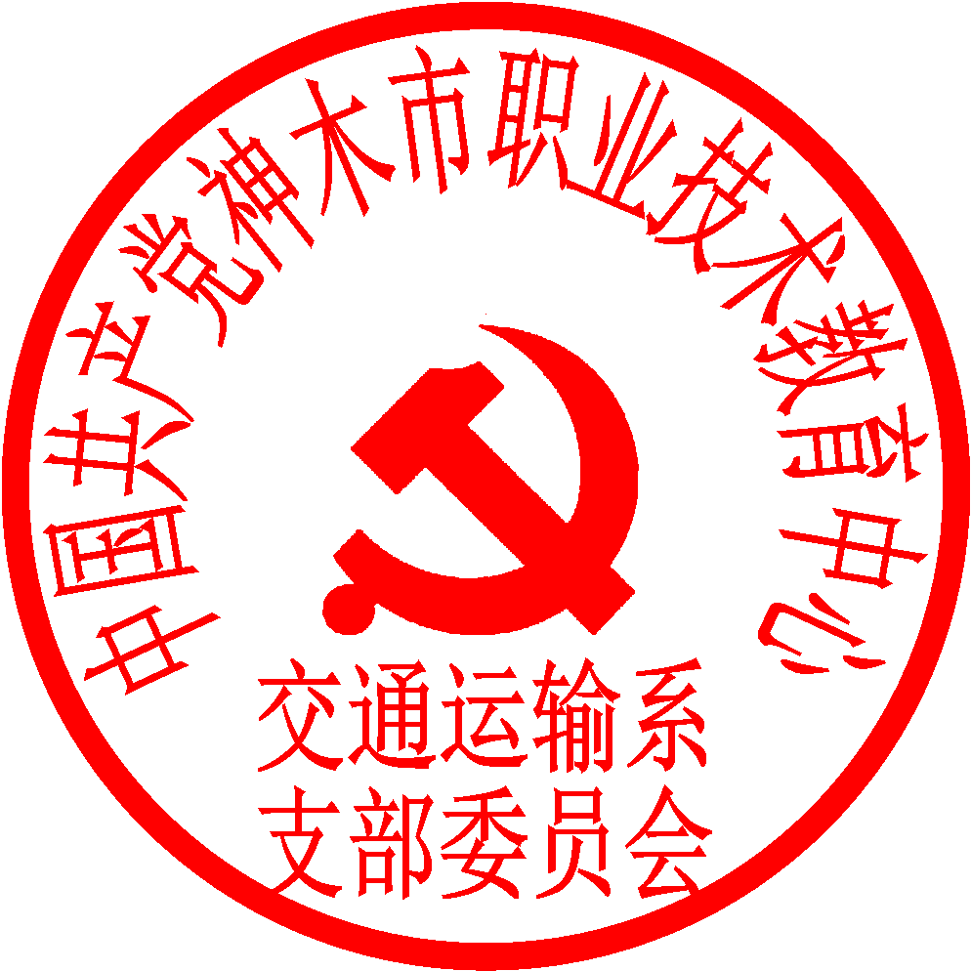
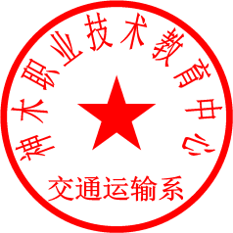
交通运输系党支部 交通运输系
2022年5月27日

